Lycée Raymond Poincaré Pozzi Fabien
1 place Paul Lemagny BTS SIO 1
Bar-Le-Duc
Téléphone : 03 29 45 32 00

Dossier de synthèse
Stage du 22/05/2018 au 30/06/2018

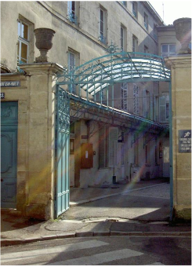

Nom du lieu : Lycée Saint-Louis
Adresse du lieu de stage : 28 rue Voltaire
Code postal : 55000 Bar-Le-Duc
Téléphone : 03 29 79 02 88
Vie scolaire : 03 29 79 66 96

Année scolaire 2017-2018

Sommaire :
Table des matières
I. Remerciements : 3
II. Présentation de l’étudiant : 4
III. Présentation de l’entreprise 5
A. Chiffres-Clés 5
B. Localisation 6
IV. Missions : 7
A. Maintenance informatique 7
B.Mise en place d’un ordinateur dans le domaine(2 méthodes) : 8
B.1. Clonage d’un disque dur cible via un disque source. 8
B.2. Clonage d’un disque dur cible via un logiciel (Acronis True Image) 10
C.Réaliser un site pour le CDI. 11
C.1. Contexte 11
C.2. Langage utilisés 12
C.3. Logiciels utilisés 12
C.4 Cas d’utilisation 13
V. Compétences BTS 14
VI. Conclusion 14

I. Remerciements :

Tout d’abord je tiens à remercier la directrice de l’établissement Mme.Schmitt de m’avoir donné la permission d’intégrer le Lycée Saint-Louis pour toute la période de mon stage.

De plus, je remercie mon maître de stage Mr.Perrot pour ses explications, ses conseils et sa confiance accordée tout au long du stage.

II. Présentation de l’étudiant :
Pozzi Fabien
2 lotissement du Château
55140 Chalaines
06.72.43.59.24
fabienpozzi2@gmail.com
Né le 25 février 1997
Permis B

Stagiaire en informatique
Etudiant sociable,sérieux et volontaire
Formations/Diplomes

2017-2019 : BTS SIO option SLAM(en cours de formation)
Lycée Raymond Poincaré, Bar-Le-Duc

2016-2017 : Première année en titre d'ingénieur informatique.
CESI.EXIA, Vandoeuvre-Lès-Nancy

2012-2016 : Baccalauréat Scientifique option Sciences de la Vie et de la Terre
Lycée Saint-Louis, Bar-Le-Duc

2008-2012 : Brevet général (mention bien)
Institution Jeanne d'Arc,Commercy

Compétences
Informatiques :
Langages : C#, C,Python, HTML,CSS,SQL,PHP(structure MVC)
Administration réseau et système : adressage IP, routage, VLAN, système Windows et Linux.
Bases de données : MySQL,NOSQL

Langagière :
Anglais : niveau global bon.

Expériences professionnelles

2019(janvier-février): Stage informatique de première année en BTS SIO 2(6 semaines) au lycée Saint-Louis à Bar-Le-Duc.
2018(mai-juin): Stage informatique de première année en BTS SIO 1(6 semaines) au lycée Saint-Louis à Bar-Le-Duc.

2017 :Séminaire d’intégration à Poitiers(4 jours).

2015: Stage théâtre(2 jours) à l'ACB à Bar-Le-Duc.

2012 : Stage de 3ème (1 semaine) à Steiner Matériaux à Vaucouleurs.
Divers

Loisirs : Piscine , tennis de table, jeux vidéos(chaîne youtube), soirées karaokés.
Voyages scolaires : Paris,Allemagne,Espagne et Angleterre.

III. Présentation de l’entreprise

A. Chiffres-Clés

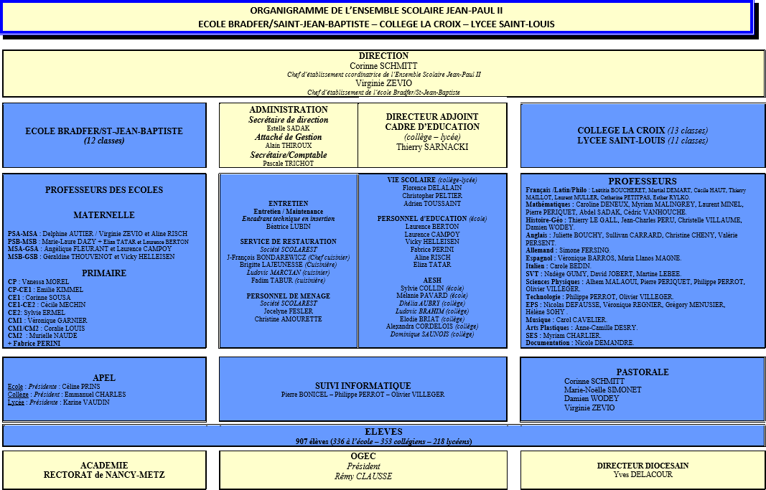

B. Localisation
Localisation géographique de l’ensemble scolaire Jean-Paul II.
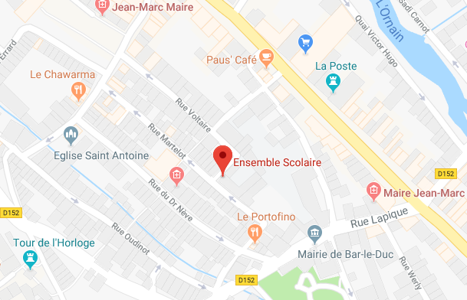

IV. Missions :
Dans ce stage on m’a confié quelques missions.

A. Maintenance informatique
Tout d’abord, j’ai fait de la maintenance informatique pour vérifier l’état des ordinateurs anciens et récents .
Soit on allume les écrans d’ordinateurs pour voir si ils sont fonctionnels ou si il y a eu une erreur lors de l’allumage(exemple :défaillance).
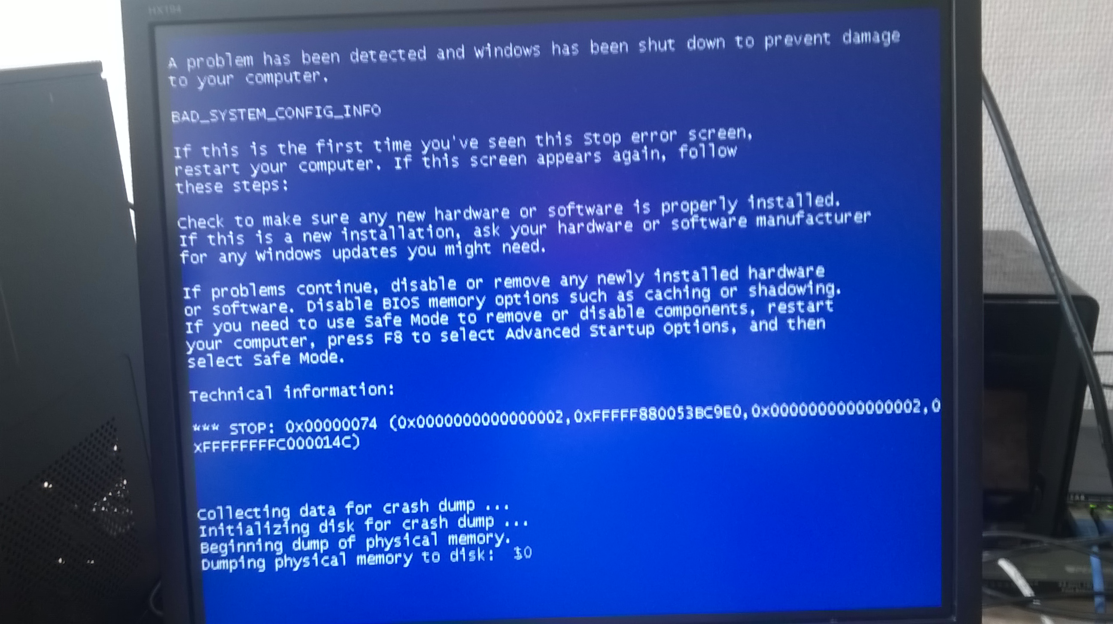
Exemple : « Erreur provenant du disque dur »

Dans le cas d’un problème visible à l’écran, on ouvre l’intérieur de la tour
On vérifie la présence du disque dur, l’état des composants à l’intérieur de la carte mère (chipset,etc….) et d’autres éléments présents de la tour. Puis on retire le disque dur si nécessaire.
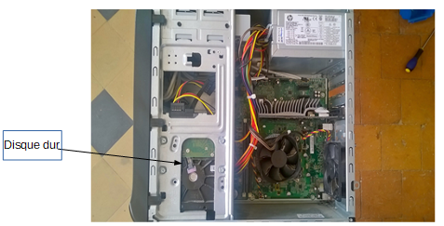
(Image : Localisation du disque dur à intérieur d’une tour d’ordinateur).

B.Mise en place d’un ordinateur dans le domaine(2 méthodes) :

B.1. Clonage d’un disque dur cible via un disque source.
Quand un disque dur cible est nouveau, il est préférable de le formater via la copie d’un disque dur source(voir image ci-dessous). Ainsi le disque dur cible aura les mêmes données que le disque dur source.
Notons: il est possible de prendre un disque dur cible dysfonctionnel (pas hors service !) d’une tour. Il est possible de le copier via un disque source et le réintégrer dans la même tour. Le disque dur cible sera opérationnel.
Etape 1 :
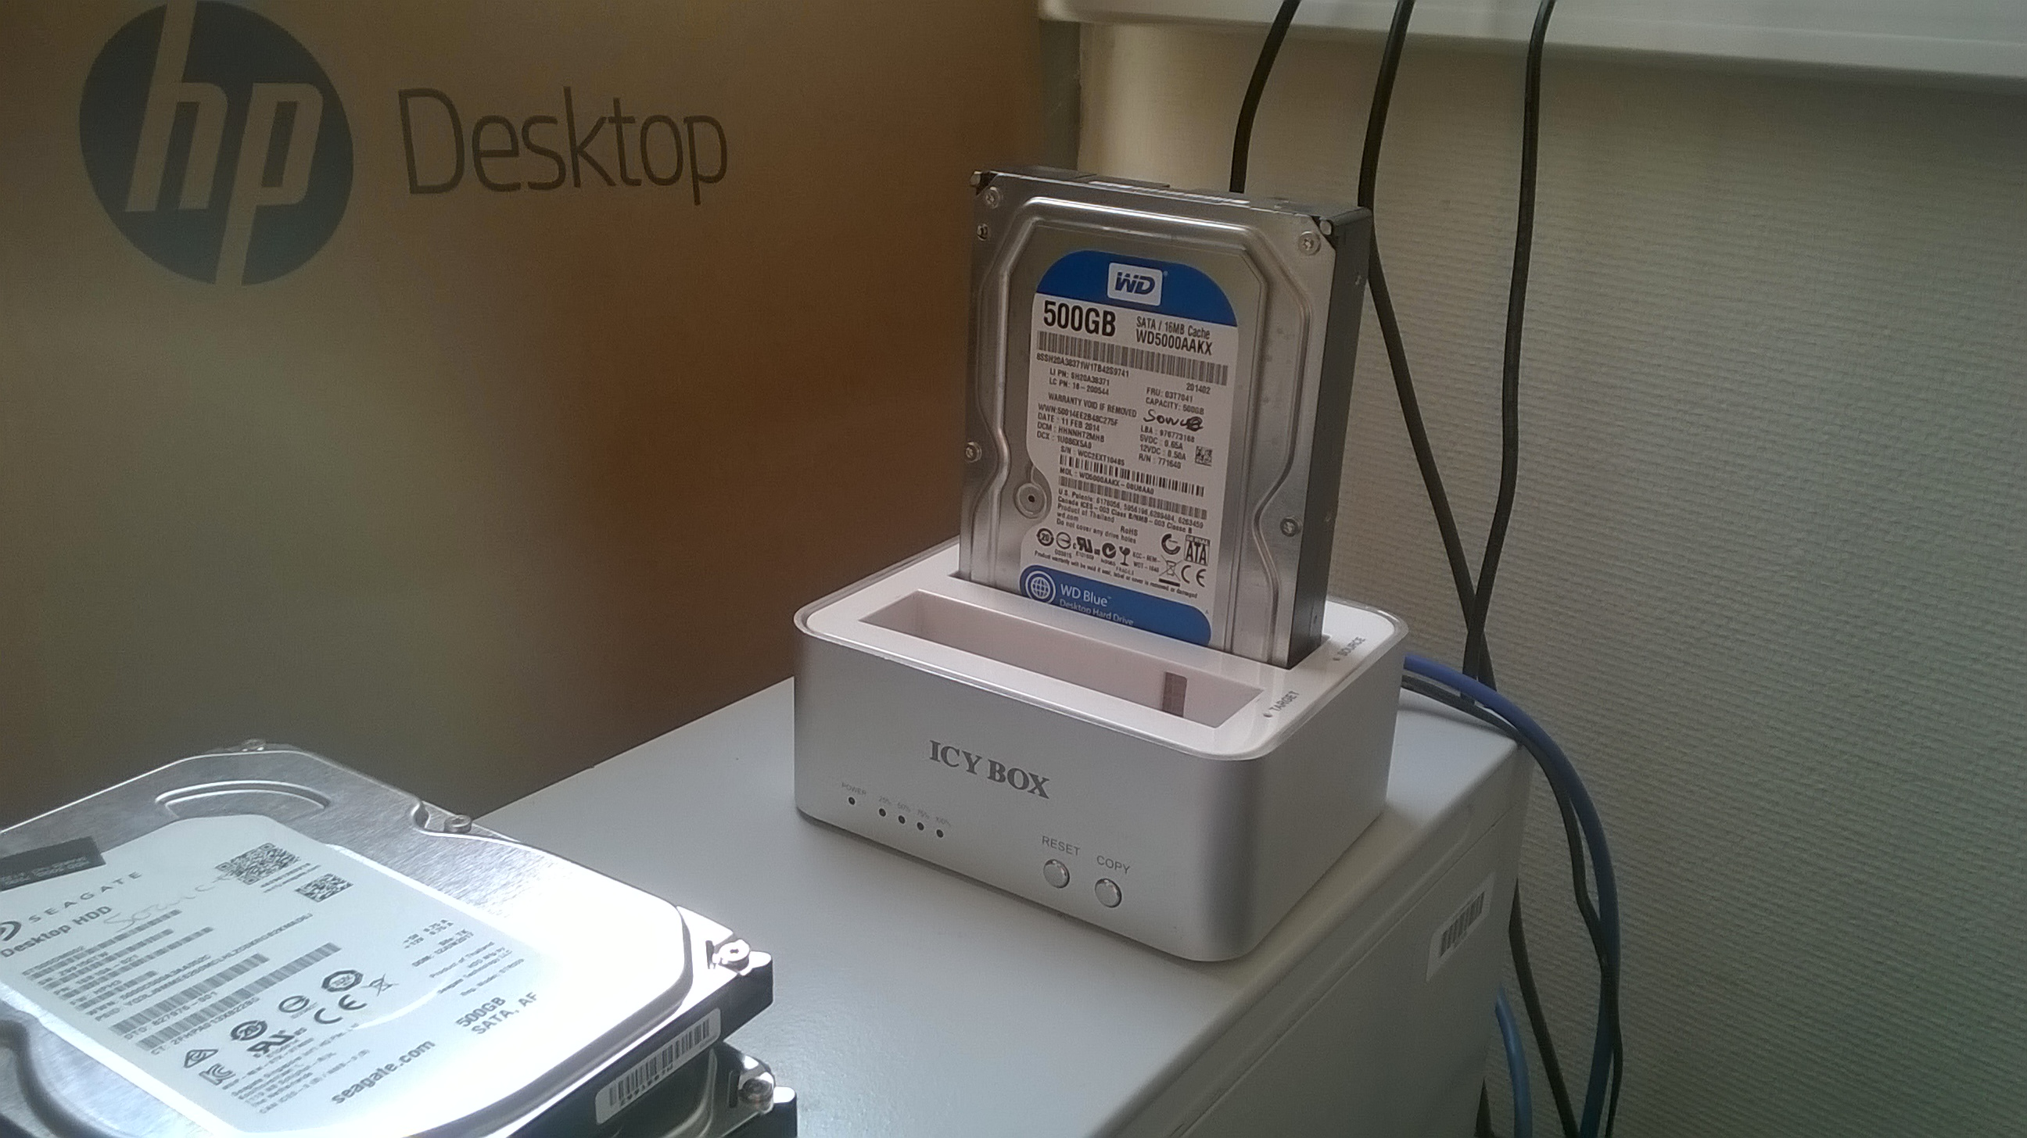

(image : Duplicateur de disque dur)
Pour réaliser un clonage , il faut appuyer sur le bouton copy jusqu’à qu’un voyant bleu s’allume et clignote, après appuyer de nouveau sur ce même bouton. La copie s’effectuera. Puis attendre environ 1H30-2H. Une fois les quatre voyants verts allumés,cela signifie que la copie est terminée.
Etape 2 :
Après le formatage du disque dur cible.Mettre ce nouveau disque dur cible dans la tour correspondante.
Etape 3 :
Ensuite on va renommer le nom de l’ordinateur pour éviter toute ambiguïté sur le serveur.
Alors on va dans le PC concerné puis sur :

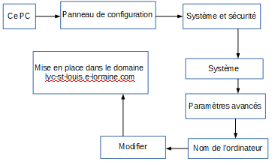

(le début commence à « Ce PC »)

Notons de plus: si le disque dur doit être retiré pour être formaté, il faut retirer l’ordinateur du domaine, il sera alors dans le groupe de travail STG, Sinon si on le laisse dans le domaine de l’école, son nom ne sera pas changé et un conflit niveau serveur se produira.
Une fois toute les étapes 1 et 2 faites, remettre l’ordinateur dans le domaine en suivant la procédure de l’étape 3.
Etape 4 :
Enfin après l’ensemble des étapes réalisés et si vous avez une connexion internet, on peut vérifier la présence de l’ordinateur dans l’Active Directory*.
*L’active directory est un annuaire qui permet de trouver tout ce qui a été répertorié sur le réseau dont les utilisateurs, les imprimantes, les serveurs, dossiers partagés, etc internes à l’entreprise.
Pour accéder à l’active Directory ,on doit aller le PC correspondant puis :
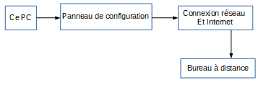

(Le début commence à « Ce PC »)

B.2. Clonage d’un disque dur cible via un logiciel (Acronis True Image)

Etape 1 :
On utilise le logiciel (Acronis True Image)*
*Acronis True Image est un logiciel de manipulation d'image disque pour Windows,Linux et Mac OS, créé par Acronis et distribué sous licence utilisateur final.
Il est utilisé notamment dans la sauvegarde et la récupération d'image disque depuis ou vers un support externe (NAS (Network Attached Storage)) relié au réseau de la société.
Il est capable de copier un disque cible sans le besoin de l’enlever de la tour. Mais faut retirer l’ordinateur du domaine de l’établissement.
Une fois le logiciel ouvert, il suffit de faire :
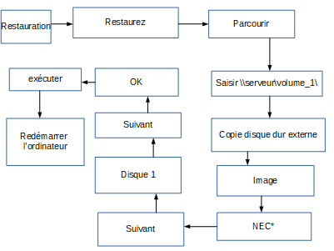

(Le début est situé à « Restauration »)
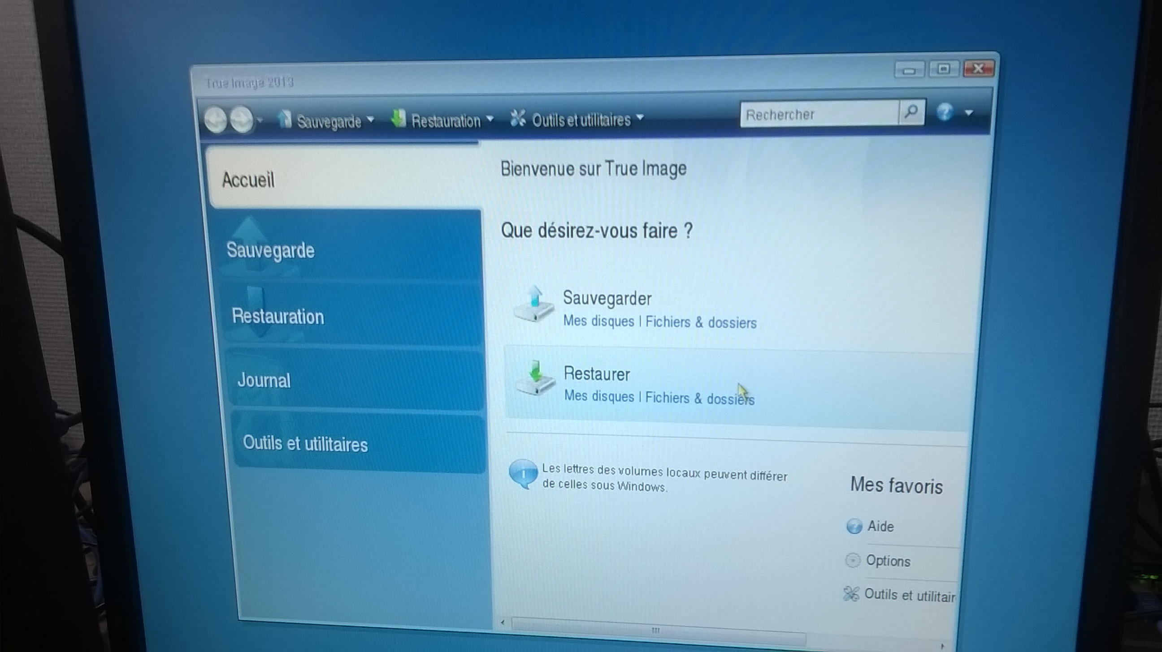

Image : Formatage d’un disque cible dysfonctionnel ou neuve
Une fois la copie effectuée, le disque dur cible aura les logiciels adéquates, pour l’entreprise.

C.Réaliser un site pour le CDI.

C.1. Contexte
Afin de permettre aux élèves de réviser des notions sur des matières et aussi pour les préparer aux études supérieurs, il m’a été demandé de réaliser un site pédagogique en local .Ce site se compose de liens. Il suffira de cliquer sur des images pour renvoyer vers le lien internet correspondant ou à l’application en soit (Excel, scratch,etc…).
Image de la page « mathématique » pour donner une aperçu :
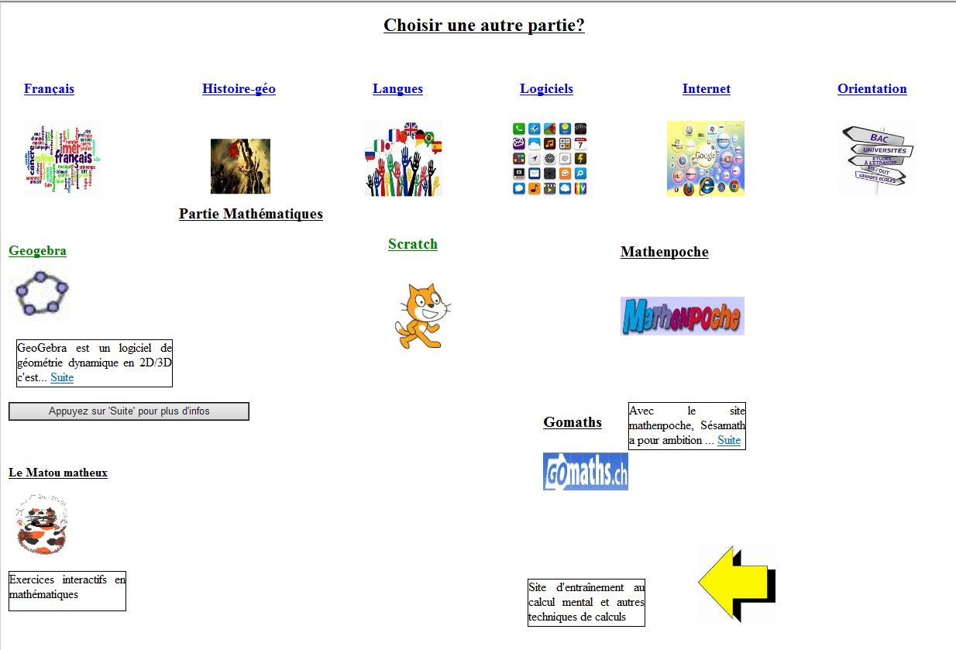

Ayant « carte blanche », je l’ai réalisé en HTML,CSS et javascript (C.2) à l’aide de notepad++

C.2. Langages utilisés

 | L’HyperText Markup Language (HTML), est le langage de balisage conçu pour représenter les pages web. HTML permet de structurer et de mettre en forme le contenu des pages, d’inclure des ressources multimédias dont des images, des formulaires de saisie et des programmes informatiques.
 | Les feuilles de style en cascade (CSS : Cascading Style Sheets) , forment un langage informatique qui décrit la présentation des pages HTML.
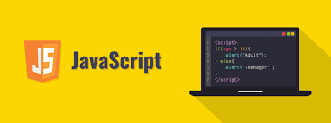 | JavaScript est un langage de programmation de scripts(fonctions) employé dans les pages web interactives

C.3. Logiciels utilisés
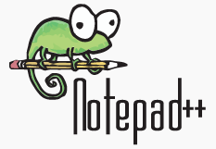 | Notepad++ : Editeur de texte qui est utilisé pour la réalisation des pages en HTML/CSS(mise en forme de la page).

C.4 Cas d’utilisation
Point de vue administrateur :
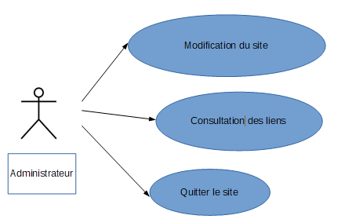

Explications:
« Modification du site » : L’administrateur peut ajouter, supprimer, modifier les éléments (liens internet, applications,etc…) ,manuellement sur le code source.
« Consultation des liens » : L’administrateur peut consulter les liens et logiciels présents sur le site local.
«Quitter le site » : un bouton est présent pour quitter le site.
Point de vue utilisateur :
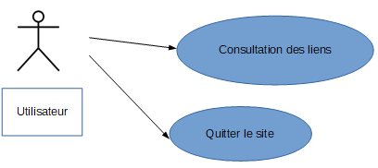

Explications :
« Consultation des liens » : L’utilisateur comme administrateur peut consulter les liens et logiciels présents sur ce site local.
« Quitter le site » : un bouton est présent pour quitter le site.

V. Compétences BTS

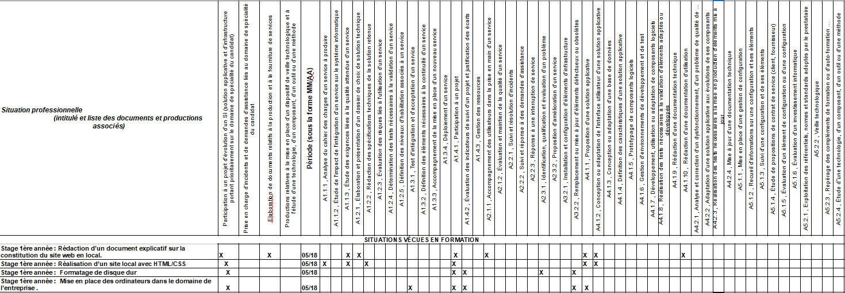

VI. Conclusion
Globalement, les missions du stage ont été réalisés. Le maître de stage souligne « un travail de qualité et étudiant rigoureux ». Pour ma part, j’ai pu mettre en avant ce que j’avais appris et aussi j’ai développé de nouvelles compétences professionnelles.

